Приложение к ООП ООО
МОУ Ручевской СОШ
От 30.08.2018г.

Контрольно-измерительные материалы
для проведения промежуточной аттестации
по музыке
для 6 класса

Республика Коми
Усть-Куломский район
с. Руч
2018 г.
СПЕЦИФИКАЦИЯ
КОНТРОЛЬНЫХ ИЗМЕРИТЕЛЬНЫХ МАТЕРИАЛОВ
ПО ПРЕДМЕТУ «МУЗЫКА»
ДЛЯ ПРОВЕДЕНИЯ ПРОЦЕДУР КОНТРОЛЯ И ОЦЕНКИ КАЧЕСТВА
ОБРАЗОВАНИЯ НА УРОВНЕ ОСНОВНОГО ОБЩЕГО ОБРАЗОВАНИЯ
(6 КЛАСС)
- Назначение диагностической работы
Работа предназначена для проведения процедуры промежуточной диагностики индивидуальной общеобразовательной подготовки учащихся по предмету «Музыка».
- Цель:
Выявление уровня освоения предметных образовательных результатов в соответствии с требованиями ООП и стандарта.
- Документы, определяющие содержание работы
Содержание диагностической работы определяется на основе Федерального государственного образовательного стандарта основного общего образования (Приказ Министерства образования и науки РФ № 1897 от 17.12.2010 г.)
- Подходы к отбору содержания, разработке структуры КИМов.
Концептуальные подходы к формированию КИМ для 6 класса по музыке определялись спецификой предмета в соответствии с указанным в п. 3 нормативным документом. Намеченный в ФГОС основного общего образования компетентностный подход отразился в содержании работы. Содержание предлагаемых КИМ не выходит за пределы курса музыки основной школы. Работа по музыке включает в себя контролируемые элементы содержания следующих разделов: «Мир образов вокальной и инструментальной музыки», «Мир образов камерной и симфонической музыки». Для оценки достижения планируемых результатов по музыке используются задания базового и повышенного уровня сложности. Способность успешно справляться с предложенными заданиями базового уровня целенаправленно формируется и обрабатывается в ходе учебного процесса со всеми учащимися. Успешность выполнения задания повышенного уровня во многом опирается не только на сформированные на уроках умения, но и на имеющийся эстетический жизненный опыт и музыкальный кругозор, включая знания других предметов (литература, история, изобразительное искусство).
При составлении тестовых заданий учитывались основные требования тестовых технологий:
- адаптивность
- качество
- эффективность.
- Структура КИМ
Работа включает в себя 17 заданий и состоит из 2 частей. Часть I содержит 10 заданий с выбором ответа из четырех предложенных и заданий с кратким ответом. Часть II содержит 5 заданий с ответами на восстановление соответствия, выбором нескольких правильных ответов и 2 задания творческого характера.
- Время выполнения работы.
На выполнение диагностической работы отводится 45 минут.
- Основание:
- Годовой календарный график школы;
- Рабочая программа по учебному предмету «Музыка»;
- Календарно-тематическое планирование по учебному предмету «Музыка» для 6 класса.

- Распределение заданий по проверяемым предметным способам действия:

Блок  содержания | Проверяемое умение и способы действия | Количество заданий | Номера заданий | Уровень сложности | Тип задания | Максимальный балл за каждое задание
«Мир образов вокальной и инструментальной музыки» | Знание авторов музыкальных и литературных произведений | 1 | 1 | Б | Задание с кратким ответом | 2
«Мир образов вокальной и инструментальной музыки» | Знание музыкальных исполнителей | 1 | 2 | Б | Задание с кратким ответом | 1
«Мир образов вокальной и инструментальной музыки» | Знание музыкальных терминов | 1 | 3 | Б | Задание с выбором ответа | 1
«Мир образов вокальной и инструментальной музыки» | Знание музыкальных терминов | 1 | 11 | Б | Задание на установление соответствия | 3
«Мир образов вокальной и инструментальной музыки» | Умение определять музыкальные жанры | 1 | 4 | Б | Задание с выбором ответа | 1
«Мир образов вокальной и инструментальной музыки» | Умение определять музыкальные инструменты | 1 | 5 | Б | Задание с выбором ответа | 1
«Мир образов вокальной и инструментальной музыки» | Умение определять музыкальные произведения по исторической справке | 1 | 6 | Б | Задание с выбором ответа | 1
«Мир образов вокальной и инструментальной музыки» | Умение определять музыкальные произведения по фрагментам, фотографиям | 1 | 12 | Б | Задание на установление соответствия | 3
 | Умение определять исполнителей по фото и по терминам | 1 | 15 | П | Задание с выбором нескольких ответов | 2
«Мир образов камерной и симфонической музыки» | Знание музыкальных терминов | 1 | 7 | Б | Задание с выбором ответа | 1
 | Умение определять авторов либретто | 1 | 8 | Б | Задание с выбором ответа | 1
 | Умение определять музыкальные инструменты | 1 | 9 | Б | Задание с выбором ответа | 1
 | Умение определять современных композиторов, написавших музыку к кинофильмам | 1 | 10 | Б | Задание с выбором ответа | 1
 | Умение определять автора и музыкальное произведение | 1 | 13 | Б | Задание на установление соответствия | 4
 | Умение определять жанры музыкальных произведений | 1 | 14 | П | Задание на установление соответствия | 4
 | Умение определять музыкальные термины | 1 | 16 | П | Задание творческого характера | 5
 | Умение рисовать словесный портрет музыкального произведения, используя прием синквейна | 1 | 17 | П | Задание творческого характера | 3
 |  |  | 17 |  |  | 35

9. Критерии оценивания заданий
Сумма баллов начисляется за правильно выполненные учеником задания соответственно максимально возможному количеству предложенных баллов для каждого блока.
Части | Тип задания | Количество заданий | Номер задания | Максимальный балл за задание
I. | Задание с кратким ответом | 2 | 1-2 | 1 задание – 2 балла,  2 задание – 1 балл  (общее кол-во – 3 балла)
 | Задание с выбором ответа | 8 | 3-10 | 1 балл (общее кол-во – 8 баллов)
II. | Задание на восстановление соответствия | 4 | 11 - 14 | от 3 баллов до 4 баллов (общее кол-во – 14 баллов)
II. | Задание с выбором нескольких ответов | 1 | 15 | 2 балла
II. | Задание творческого характера | 2 | 16 - 17 | 16 задание – 5 баллов,  17 задание – 3 балла  (общее кол-во – 8 баллов)
 |  | 17 |  | 35 баллов

Соответствие количества набранных баллов по пятибалльной системе оценивания учебных достижений учащихся приведено в таблице:
Количество набранных баллов | Оценка по пятибалльной системе оценивания
32 - 35 | 5 «отлично»
28 - 31 | 4 «хорошо»
20 - 27 | 3 «удовлетворительно»
0 - 19 | 2 «неудовлетворительно»

Определение уровня выполненной работы
Количество правильных ответов | Процент выполнения работы | Уровень умений учащегося
32 - 35 | 90-100 | повышенный
21 - 31 | 60-80 | базовый
0 - 20 | 50 и менее | недостаточный

- При разработке КИМов использованы материалы УМК Критской, Сергиевой

Инструкция по выполнению работы

Эта инструкция поможет Вам правильно организовать своё время и успешно выполнить работу. На выполнение диагностической работы по русскому языку отводится 45 минут.
Диагностическая работа состоит из двух частей, включающих в себя 17 заданий.
Часть I включает в себя 10 заданий с выбором ответа из четырех предложенных и заданий с кратким ответом.
Часть II состоит из 5 заданий с ответами на восстановление соответствия, выбором нескольких правильных ответов и 2 задания творческого характера.
Внимательно читайте каждое задание и предлагаемые варианты ответа. Отвечайте только после того, как Вы поняли вопрос и проанализировали все варианты ответа. Выполняйте задания в том порядке, в котором они даны. Для экономии времени пропускайте задание, которое не удаётся выполнить сразу, и переходите к следующему. Если после выполнения всей работы у Вас останется время, Вы сможете вернуться к пропущенным заданиям.
При выполнении заданий можно пользоваться черновиком. Записи в черновике не учитываются при оценивании работы. Баллы, полученные Вами за выполненные задания, суммируются. Постарайтесь выполнить как можно больше заданий и набрать наибольшее количество баллов.
Желаем успеха!

Часть I
- Романс «Я помню чудное мгновение» адресовано двум женщинам: Анне Керн и Екатерине Керн.
Слова написал…. Музыку сочинил….
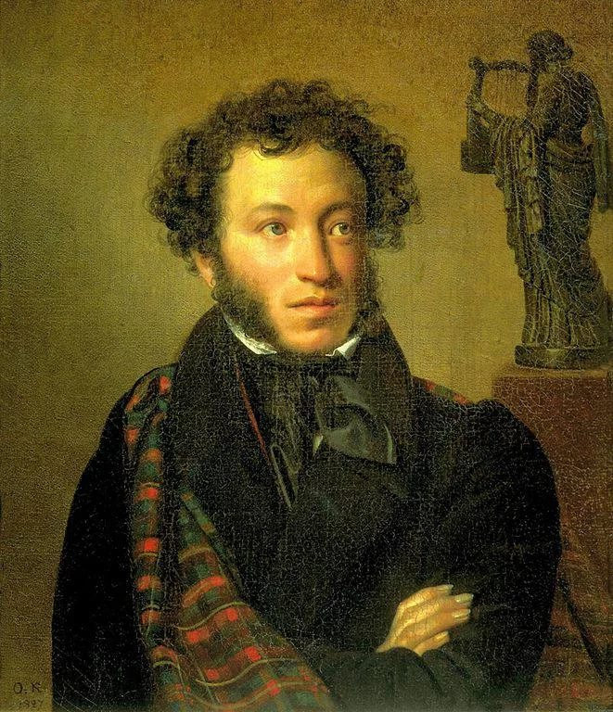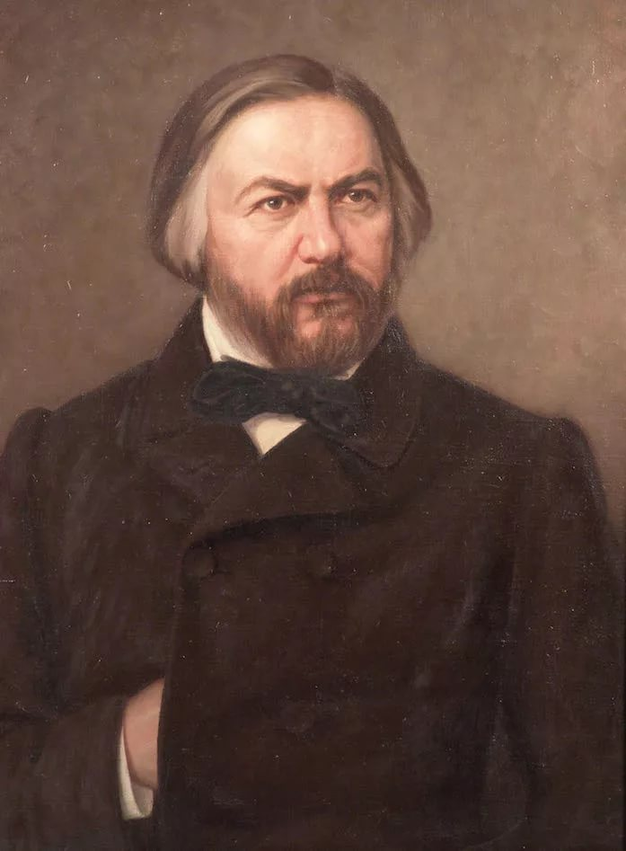

Ответ: ________________________________________________________

2. Арию Сусанина, песни Варяжского гостя, рондо Фарлафа спел великий русский певец…
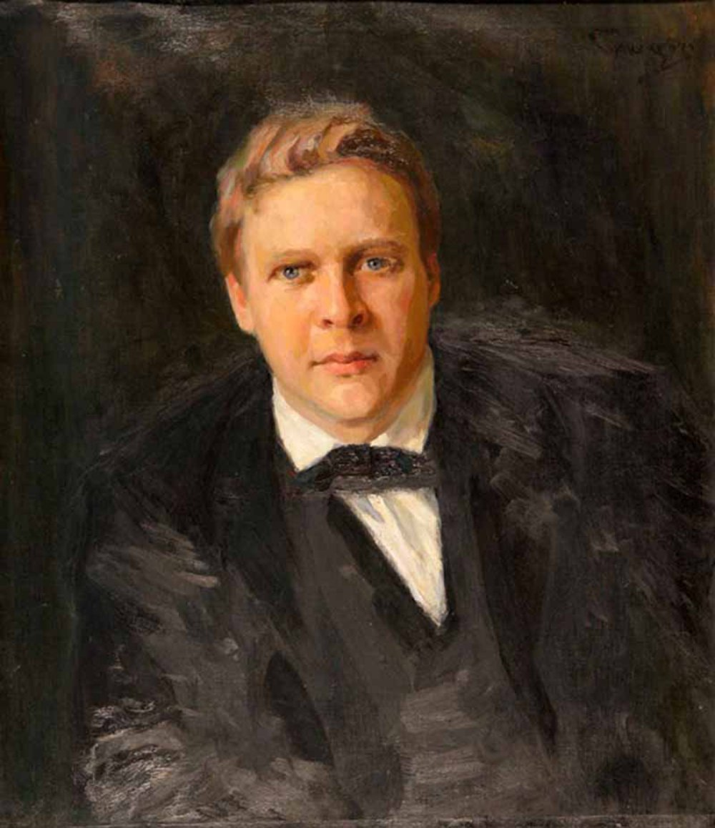

Ответ: ____________________

3. Прекрасное пение на итальянском языке означает…
А) стокатто Б) бельканто В) аллегро Г) тутти

Ответ: ____________________

- «Лесной царь» Франца Шуберта по жанру является песней-…
А) балладой
Б) сюитой
В) без слов
Г) поэмой

Ответ: ____________________

- Солирующим инструментом в симфонии Валерия Кикты «Фрески Софии Киевской» является….
А) скрипка
Б) арфа
В) балалайка
Г) орган

Ответ: ________________________________

6. Музыка этого музыкального произведения не просто заупокойная месса. В ней Моцарт, измученный постоянными жизненными невзгодами, передал свои размышления о жизни и смерти, о душе и о Боге. Безвременная кончина не позволила композитору завершить работу над его последним сочинением, его лебединой песней. Укажите это произведение.
А) «Кармина Бурана»
Б) «Стояла мать скорбящая»
В) «Реквием»
Г) «Эгмонт»

Ответ: ________________________________

- Ноктюрн в переводе с латинского означает:
А) дневной
Б) ночной
В) утренний
Г) вечерний

Ответ: _________________________________

8. Назовите автора трагедии «Ромео и Джульетта», положенной в основу одноименной увертюры-фантазии П.И.Чайковского
А) В.Скотт
Б) У.Шекспир
В) П.Мериме
Г) В.Гюго

Ответ: _________________________________

9. Укажите музыкальный инструмент Орфея, главного героя оперы К.Глюка «Орфей и Эвридика».
А) скрипка
Б) лира
В) флейта
Г) дудка

Ответ: _________________________________

10. Музыку к кинофильмам «Волга-Волга», «Веселые ребята», «Цирк» написал…
А) Дунаевский
Б) Матусовский
В) Мусоргский
Г) Чайковский

Ответ: _________________________________

Часть II
11. Установите соответствие. Ответ запиши в виде Цифра-Буква.

1. Романс | А. – певец, исполняющий музыкальное произведение или какую – либо партию в хоре.
2. Исполнитель | Б. – музыкальное произведение для хора, солистов и оркестра, исполняемое в концертах.
3. Кантата | В. – произведение для голоса с инструментальным сопровождением.

Ответ: _________________________________________________

12. На иллюстрациях представлены фрагменты музыкальных произведений, ниже даны их названия. Поставьте буквы, обозначенные возле названий, в той последовательности, в какой расположены фотографии.
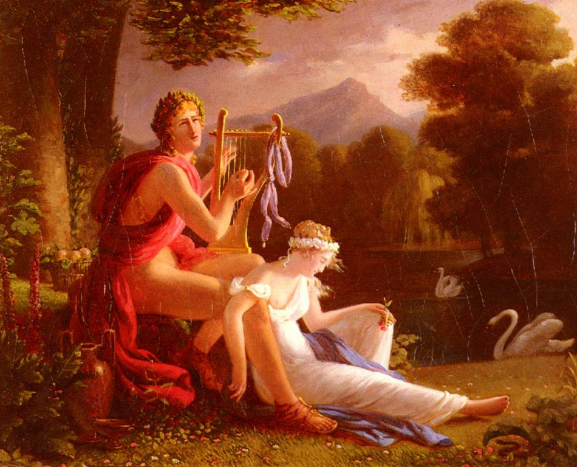 | 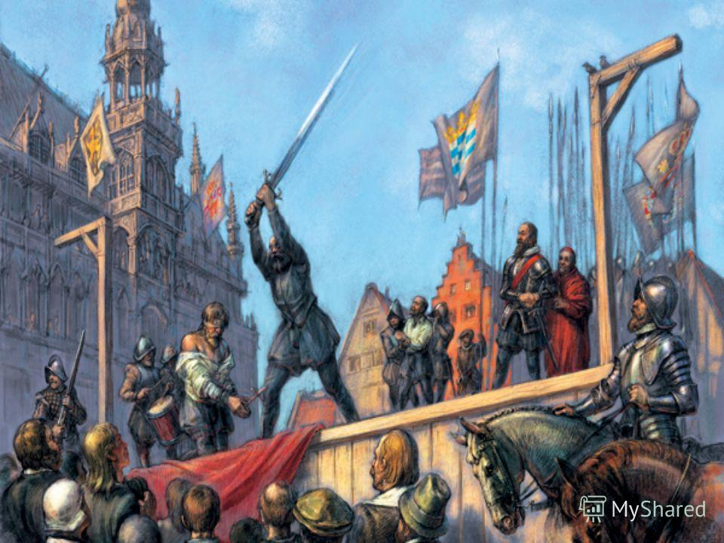 | 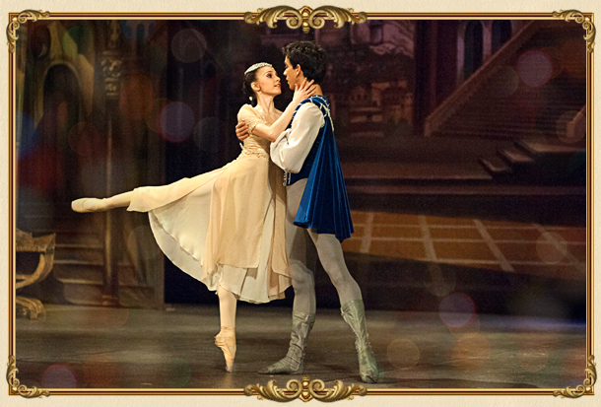

А) Балет «Ромео и Джульетта» Б) Опера «Орфей и Эвридика» В) Увертюра «Эгмонт»

Ответ: ______________________________________

13. Установите соответствие между композитором и названием произведения: Ответ запиши в виде Цифра-Буква
1. Л.Бетховен | А) Времена года
2. А.Вивальди | Б) Перезвоны
3. К.Глюк | В) Эгмонт
4. В.Гаврилин | Г) Орфей и Эвридика

Ответ: _____________________________________________________

14. Установите соответствие между музыкальным жанром и названием произведения: Ответ запиши в виде Цифра-Буква
1.Оркестровая пьеса | А) Орфей и Эвридика
2. Опера | Б) Фрески Софии Киевской
3. Мюзикл | В) Космический пейзаж
4. Симфония | Г) Вестсайдская история

Ответ: _______________________________________________________

15. Перед вами фотографии знаменитых исполнителей. Кто из них не является бардом? Выберите все правильные ответы.
А) И. Николаев 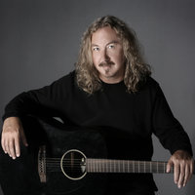 | Б) А. Розенбаум 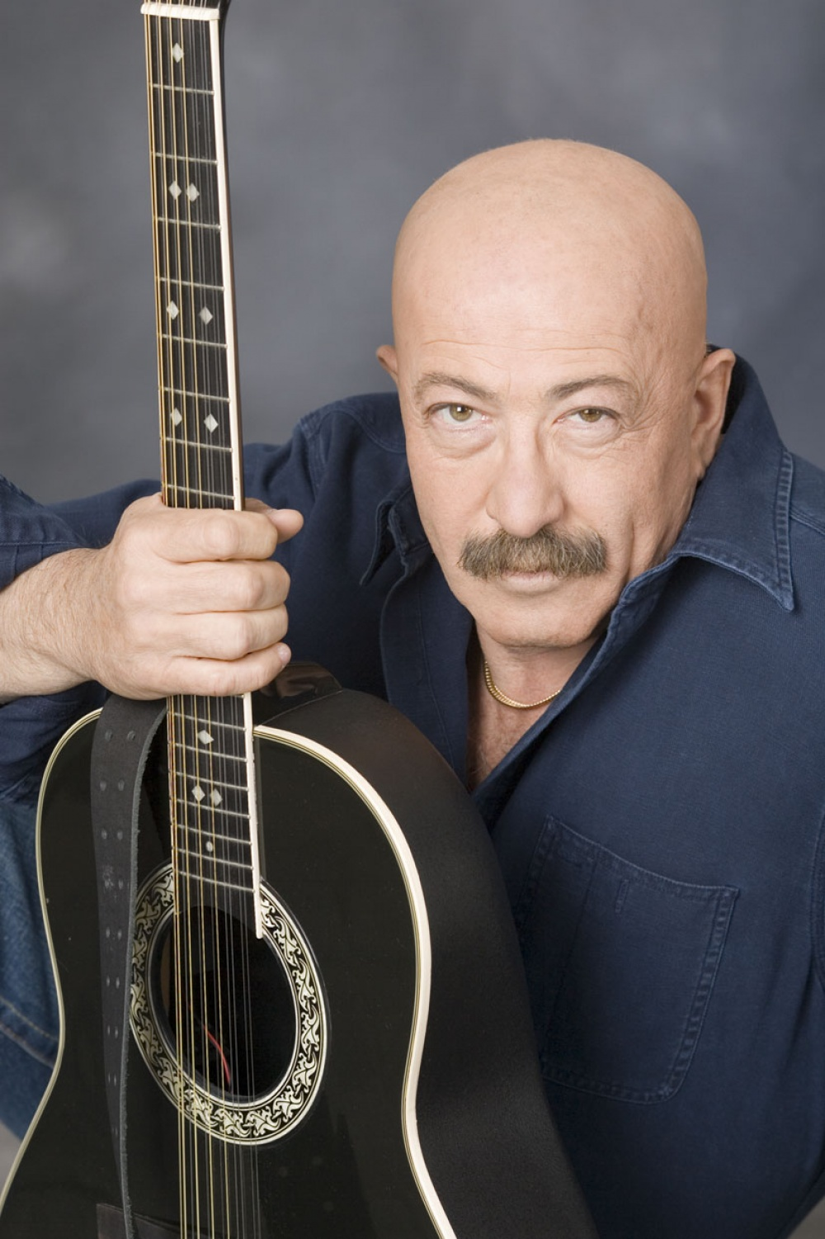 | В) В. Высоцкий 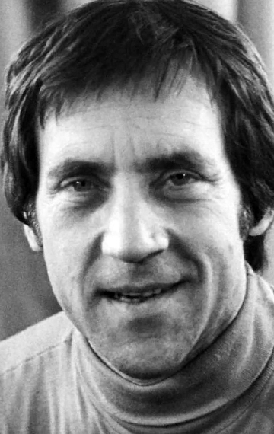 | Г) М. Боярский 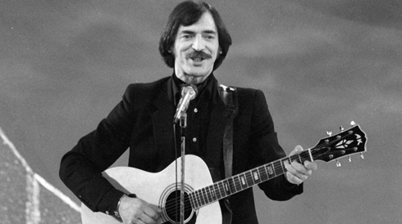

Ответ: ____________________________________________

16. Расшифруйте слова, имеющие отношения к музыке (5 слов):

У | Н | О | К | Х | О | Л | Р | О | М
В | Т | Ю | Т | Ю | Р | А | Ю | З | А
Е | Р | Р | А | Р | Н | Б | Л | С | Н

Ответ: __________________________________________________________________________________________________________________________________________________________

17. Нарисуйте словесный портрет симфонии В.Г.Кикты «Фрески Софии Киевской», используя прием синквейна (по три слова).
Существительные:
Прилагательные:
Глаголы:

